Библиотечка семейного чтения
«Добрые книжки»
Молодая российская писательница Ирина Зартайская написала замечательную серию из четырёх книг для маленьких читателей.

Действие в каждой книге происходит в разное время года. Герои книг маленькие зверята Зайчонок, Бельчонок, Волчок, Лисичка, Ежонок, Барсучок, Медвежонок и крошка Рысь. Они - большие друзья и весело проводят время в своем сказочном лесу. Ещё они рассказывают разные истории о своих любимых мамах, папах, бабушках и дедушек. А в домике лесника на опушке леса живут дети Саша и Маша. Они тоже очень любят своих родителей и дедушку с бабушкой.
Книги содержат прекрасные иллюстрации художника Светланы Емельяновой.
Итак, мы начинаем.

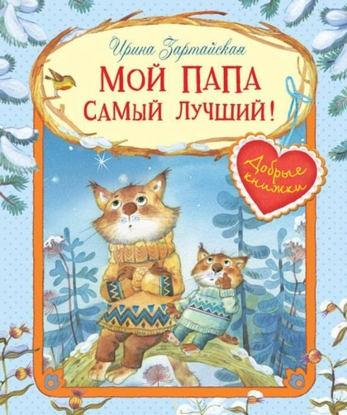
«На лес опустилась зима. Тихо и незаметно она укрыла деревья и лесную полянку снежным покрывалом…» Что же произошло дальше, читайте в зимней книге «Мой папа самый лучший».

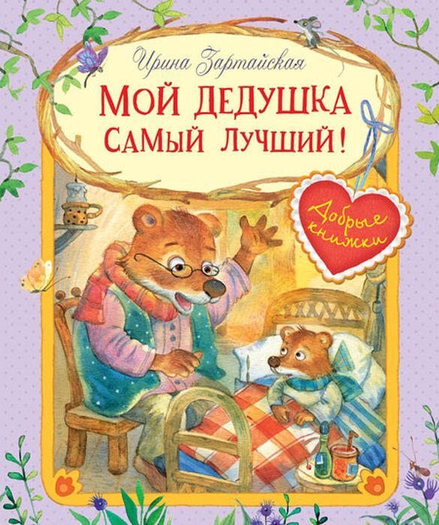
«Весна уже была в полном разгаре и шелестела молодой листвой…» Продолжение весенней истории вы найдёте в книге «Мой дедушка самый лучший».
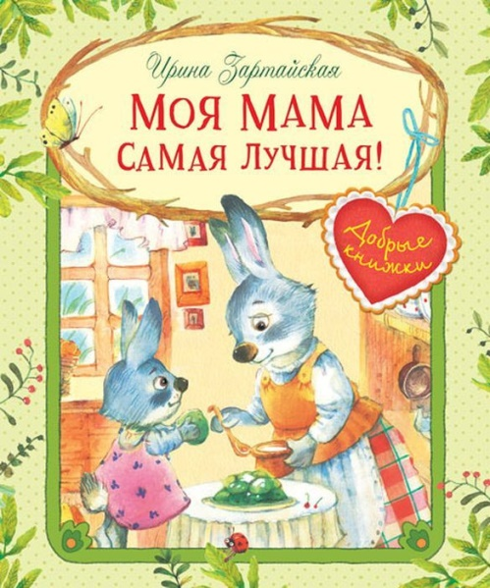
«Однажды солнечным летним днём девочка Маша и мальчик Саша пошли погулять по лесу…» О летних приключениях малышей рассказывает книга «Моя мама самая лучшая».
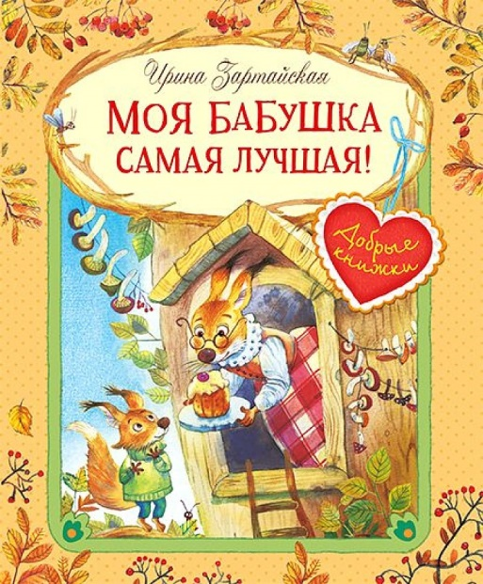
«Осенью лес стал радужным: листья пестрели разными цветами: жёлтым, красным, оранжевым, фиолетовым и зелёным…» Как чудесно можно провести время в осеннем лесу, вы узнаете из книги «Моя бабушка самая лучшая».

